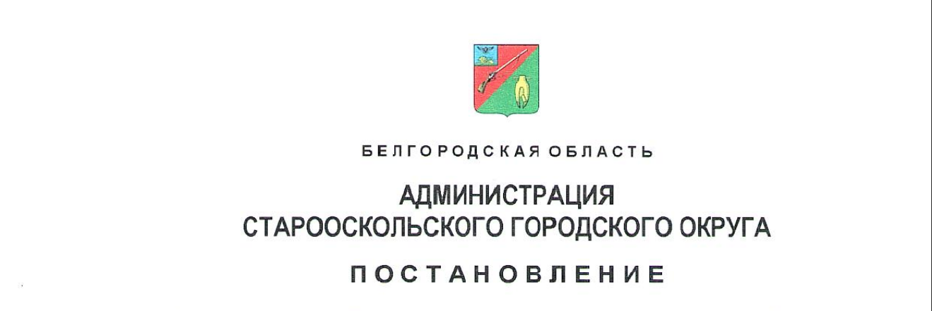
«_18_»_________марта_____2025 г. №__682

О внесении изменений в постановление администрации
Старооскольского городского округа
от 01 декабря 2021 года № 2979
«О создании муниципального центра управления
Старооскольского городского округа»
и Положение о муниципальном центре управления
Старооскольского городского округа,
утвержденное данным постановлением

В соответствии с постановлением Правительства Белгородской области от 22 ноября 2021 года № 545-пп «Об утверждении Положения о Центре управления регионом Белгородской области», распоряжением Губернатора Белгородской области от 06 сентября 2021 года № 429-р «О создании муниципальных центров управления», руководствуясь Федеральным законом от 06 октября 2003 года № 131-ФЗ «Об общих принципах организации местного самоуправления в Российской Федерации», на основании Устава Старооскольского городского округа Белгородской области администрация городского округа п о с т а н о в л я е т:
1. Внести в постановление администрации Старооскольского городского округа от 01 декабря 2021 года № 2979 «О создании муниципального центра управления Старооскольского городского округа» (далее – постановление) следующие изменения:
1.1. Пункт 3 изложить в следующей редакции:
«3. Назначить:
3.1. Куратором муниципального центра управления Старооскольского городского округа – Яковлева Максима Сергеевича, заместителя главы администрации – руководителя аппарата администрации Старооскольского городского округа.
3.2. Руководителем муниципального центра управления Старооскольского городского округа – Озерову Наталию Петровну, директора муниципального автономного учреждения «Центр коммуникаций» Старооскольского городского округа.».
1.2. Пункт 5 изложить в следующей редакции:
«5. Контроль за исполнением настоящего постановления оставляю за собой».
2. Внести в Положение о муниципальном центре управления Старооскольского городского округа, утвержденное постановлением, следующие изменения:
  - В абзаце втором подпункта е) пункта 3.4 раздела 3 слова «в период с сентября 2021 года по декабрь 2024 года» исключить.
1.3. В абзаце третьем подпункта е) пункта 3.4 раздела 3 слова «в период с декабря 2020 года по декабрь 2024 года» исключить.
1.4. В пункте 4.4 раздела 4 слова «в период с декабря 2020 года по декабрь 2024 года» исключить.
3. Муниципальному автономному учреждению «Центр коммуникаций» Старооскольского городского округа обеспечить опубликование настоящего постановления в газете «Зори», управлению информационных технологий департамента по организационно-аналитической и кадровой работе администрации Старооскольского городского округа разместить настоящее постановление на официальном сайте органов местного самоуправления Старооскольского городского округа в сети Интернет.
4. Настоящее постановление вступает в силу со дня его подписания.

Глава администрации
Старооскольского городского округа В.Н. Жданов

Лист 1 из 1 листа
ЛИСТ СОГЛАСОВАНИЯ
проекта постановления администрации Старооскольского городского округа
«О внесении изменений в постановление администрации
Старооскольского городского округа от 01 декабря 2021 года № 2979
«О создании муниципального центра управления
Старооскольского городского округа»,
и положение о муниципальном центре управления
Старооскольского городского округа,
утвержденное данным постановлением»

Документу присвоен №_______ от _________________________ 2025 г.
Проект постановления подготовлен:
Помощник главы администрации
Старооскольского городского округа Я.Ю. Лебедева

Проект постановления согласован:
Заместитель главы администрации –
руководитель аппарата администрации
Старооскольского городского округа М.С. Яковлев

Заместитель начальника департамента
по организационно-аналитической
и кадровой работе - начальник
правового управления Е.Л. Некрасов

Протокольная часть К.К. Кьосева
Рассылка:
1. Департамент по организационно-аналитической и кадровой работе – 1 экз.
2. МАУ «Центр коммуникаций» – 1 экз.
3. Правовое управление – 1 экз.
4. Управление информационных технологий – 1 экз.

Ответственный исполнитель:
Алехина Светлана Михайловна, тел. 44-18-38, 25.02.2025 г. (подпись, фамилия, имя, отчество, контактный телефон, дата подготовки листа согласования)

